- Увод- част от нещата долу може да отидат и към литературната справка, вероятно
- Зониране на морската среда
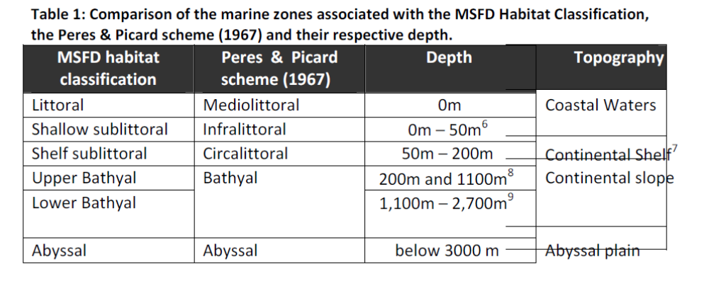
- Мястото на крайбрежните морски екосистеми в тази класификация.
- Бентосните хабитати по натура 1110, 1170, еунис и морската директива- има сравнителна таблица.
- Кое е макрозообентоса- само по меко или и по твърдо дъно. Определени видове и групи като хабитати, напр митилусова тиня и др. такива, които показват важността им.
- Макрозообентосът като индикатор за екологичното състояние по водната директива, дескрипторите по морската.
- Плитките крайбрежни екосистеми- до колко метра в зонирането. Защо са важни- обикновено първи поемат въздействието- антропогенно и климатично, напр наводненията, поради малката дълбочина материята се утаява в неразграден вид- свежа и създава опасноскт от хипоксия. В същото време са обект на интензивна хидродинамика.
- Каква е целта на настоящата работа най-общо.

Бентосните безгръбначни играят редица важни роли в екосистемите (Bolam et al., 2002). В плитките крайбрежни зони те участват в биогеохимичните процеси (Grall and Chauvaud, 2002; Chapman and Tolhurst, 2007): осигуряват връзката пелагос-бентос, спомагат за минерализацията на органичната материя, също така участват в структурирането на хабитата и обогатяването с кислород на седиментите чрез биотурбация.
Зообентосните организми и особено представителите на инфауната (организмите, обитаващи седиментите в дълбочина) са много зависими от условията на средата заради ограничената си подвижност и заради наличието на чувствителни ларвни стадии в цикъла си на развитие. Съобществата им са съставени от множество различни видове, всеки от които има специфична чувствителност и реакция към стрес; затова структурата им директно отразява понесените смущения и промените в условията на средата (Bonsdorff and Pearson, 1999; Albayrak et al., 2010; Whomersley et al., 2010). Това позволява класифицирането на зообентосните организми в екологични и функционални групи според нивото им на чувствителност. Също така, продължителността на живота им е достатъчно дълга, за да могат да интегрират ефектите от екологичния стрес; това позволява проследяването на дългосрочните промени на нивата на въздействие в средата. Поради тези причини, зообентосните съобщества често се използват като биологични индикатори за качеството на средата (Perus et al., 2004; Rosenberg et al., 2004; Munari and Mistri, 2008).
Промените в състава, числеността и разнообразието на бентосната безгръбначна фауна представляват един от биологичните елементи за качество (БЕК) на Рамковата Директива за Водите (EC, 2000), както и част от няколко от дескрипторите за качество по Рамковата Директива за Морската Стратегия (EC, 2008) на Европейския съюз.
Зообентосът от българския сектор на Черно море е добре изучен. Въпреки това, съвременните изследвания върху съобществата в крайбрежната зона на южното ни Черноморие, и особено в района на Бургаския залив, са сравнително малко на брой (Стойков et al., 1994; Стефанова et al., 2005; Petrova and Stoykov, 2012).
Възстановяването на зообентосните съобщества след мащабната деградация в резултат на антропогенната еутрофикация, замърсяването и внасянето на инвазивни видове през 1970-80те години е сравнително бавно, като положителните тенденции все още са нестабилни (Todorova and Konsulova, 2000, 2008).
Заради характерните си особености - относителна изолираност от Световния океан, голям водосборен басейн, обхващащ около 1/3 от територията на континентална Европа, ограничено разпространение на подходящи за живот дънни местообитания заради развитието на анеробни условия в дълбочина - Черно море е особено уязвимо на антропогенен натиск, както и на този от глобалните климатични промени. Най-силно засегнати са крайбрежните зони, където има особено висока концентрация на антропогенни дейности; съответно там се наблюдава най-голямо влошаване на условията на средата и екосистемните услуги.
Понастоящем състоянието на зообентосните съобщества от плитката крайбрежна зона не е съществена част от оценката на качеството на средата по националния мониторинг на България. Тези съобщества обаче играят важна роля за функционирането на морските екосистеми и са силно уязвими за негативни антропогенни влияния поради непосредствената си близост до брега, където са концентрирани повечето човешки дейности и където се наблюдава най-голямо влошаване на условията на средата и екосистемните услуги.
Тъй като голяма част от водните тела- (ВТ са до 1мм) в българското Черно море попада в границите на крайбрежната зона, съвременното екологично състояние на нейните зообентосни съобщества е актуален проблем. Изучаването му ще е полезно за допълване на критериите за доброто състояние и на екологичните цели по смисъла на Директивата за Морската Стратегия. Прилагането на индексите за оценка и тестването на функционирането им при съобществата в плитката крайбрежна зона ще може да послужи за основа на бъдещи изследвания.

